- 随机事件的概率
      - 概率的定义及性质
二.概率的几何定义
古典概率的局限性:
基本事件总数有限,各个基本事件发生的可能性相同.
对基本事件总数无限的情形,古典概率就不适用了.
概率的古典定义是以试验的基本事件总数有限和基本事件等可能发生为基础的。对于试验的基本事件有无穷多个的情形，概率的古典定义显然不适用了。为了研究基本事件有无穷多个而又具有某种等可能性这样的一类随机试验，需要用几何方法来引进概率的几何定义。

先从几个简单的例子开始。
例1 某公共汽车站每隔十分钟有某一路公交汽车到达,乘客到达汽车站的时刻是任意地.求一个乘客候车时间不超过三分钟的概率.
例2 如果在一个5万平方公里的海域里有表面积达40平方公里的大陆架贮藏着石油，假如在这海域里随意选定一点钻探，问钻到石油的概率是多少？
例3 在400毫升自来水中有一个大肠杆菌，今从中随机取出2毫升水样放到显微镜下观察，求发现大肠杆菌的概率。
一种相当自然的答案是认为例1所求的概率等于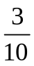；例2中钻到石油的概率等于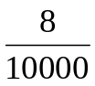；而例3所求的概率等于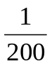。在求这些概率时，我们事实上利用了几何的方法，并假定了某种等可能性。
在例1中，乘客候车时间的区间为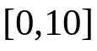，且取各点的可能性一样；
候车的时间短于3分钟，也就是候车时间的区间为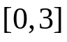，相应的概率应是 。
在例2中，由于选点的随机性，可以认为该海域中各点被选中的可能性是一样的，因而所求概率自然认为等于贮藏油域的面积与整个海域面积之比，即等于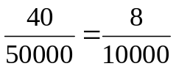。
同样地，例3中由于取水样的随机性，所求概率等于水样的体积与总体积之比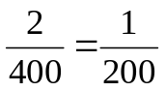 。

几何概型:
设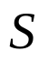是一个可度量的有界区域（如：线段，平面有界区域，空间有界区域等等。），做随机试验：向区域内投掷一质点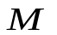，观察质点的位置。若质点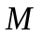落在内的任意子区域内的可能性大小与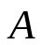的度量（记作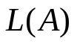）成正比，而与的位置和形状无关。则称此试验为几何型随机试验，简称几何概型。
例如 从一张大饼中,随便切一块来吃（不超过吃饱撑着的量）,考查吃饱的程度，则吃饱程度与所切饼块的质量成正比，而与饼块的位置和形状无关。这是一个几何概型的例子。
从一锅刚煮熟搅匀的小米粥中，任意盛出一些，则盛出多少小米的概率，也是一个几何概型的例子。
还有古代撒网式打鱼。
几何型随机试验中，质点落在内的任意子区域内的可能性大小与的度量成正比，而与的位置和形状无关，这就是“等可能性”的含义。
考虑到等可能性，并仿照古典概率的定义，便得到几何概型中事件的概率的定义方法。

几何概率的定义:
定义3 设几何概型的样本空间为，是含于内的任一随机事件，即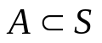，则称
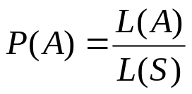
为事件的概率。其中，是事件的度量，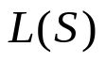是样本空间的度量。
即事件的概率等于事件的几何度量与样本空间的几何度量的比值。这样定义的概率称为几何概率。
几何概率的性质:
根据几何概率的定义和几何图形的度量具有可加性，可以证明几何概率具有下列性质：
(1)对任意事件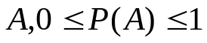；
(2)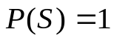；
(3)若事件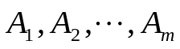互不相容，则
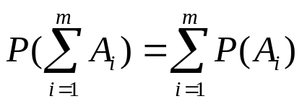;
(4) 若事件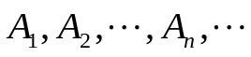互不相容，则
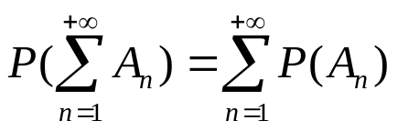,
性质（4）称为概率的可列可加性（完全可加性）。
例3、 某公共汽车站每隔五分钟有某一路的汽车到达,乘客到达汽车站的时刻是任意地.求一个乘客候车时间不超过三分钟的概率.
解 设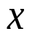为乘客候车时间,
根据题意知,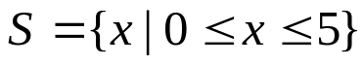,
令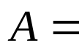“一个乘客候车时间不超过三分钟,
则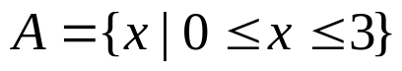,
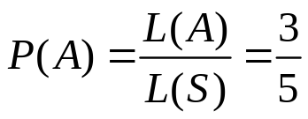 .
例4、 在半径为的圆内,取定一直径.过直径上任一点作垂直于此直径的弦,求弦长小于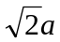的概率.
解 设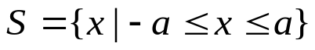,
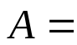 “弦长小于”
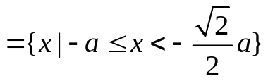 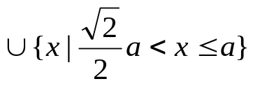,
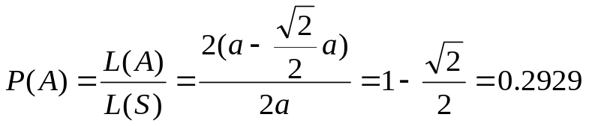.

例5（约会问题）两人约定于8时至9时在某地会面。先到者等候20分钟，过时就离去。试求两人能见面的概率。
解：设两人到达的时间分别为8时分，8时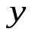分。则
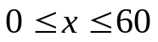,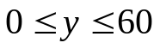;
,
设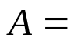“两人能见面”,
(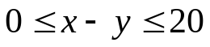或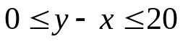),
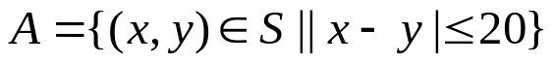 ,

由题意知，问题等价于向区域内任意投掷质点，求质点落入区域的概率。故两人能见面的概率为
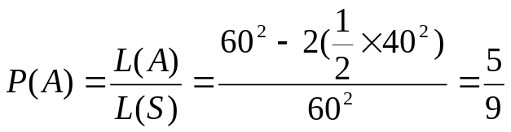 .
例6、 在半径为的圆周上随机地取三点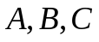。试求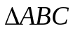是锐角三角形的概率。
解：如图1-2，设为圆周上任意三点，长为，长为。则
满足上述不等式组的点构成的区域是直角边长为的等腰直角的内部（如图1-3所示）。是锐角三角形的充要条件是：
满足上述不等式组的点构成了内的子区域。它是直角边长为的等腰直角三角形的内部（图1-3中的阴影部分）。
于是，问题等价于向区域内任意投掷质点，求质点落入区域内的概率。故由几何概率的定义得是锐角三角形的概率为

三、概率的统计定义
古典概率和几何概率的适用范围及局限性:
概率的古典定义和几何定义都要求试验的基本事件等可能发生。但在实际中，许多随机试验并不具有这种性质。如记录某电话交换台在点8～9点这段时间内接到的呼叫次数，此试验的样本空间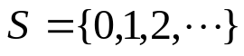。显然,这种试验的每一个基本事件的发生不会是等可能的。因此，为了研究这样一类随机试验，就需要引进概率的新的定义方法。
为此，先引进随机事件的频率的概念。
下面我们要解决这种不具等可能性的随机试验的概率计算问题.我们知道随机试验具有可重复性.

频率的定义:
定义4设某试验重复做了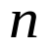次，事件共发生了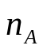次，则称比值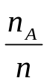为次试验中事件发生的频率，记作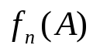。即
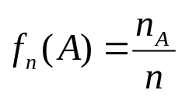
(试验确实做过次或观察记录了次)。

频率在我们日常工作中经常用到,如某中学的高考升学率,某门课程考试过后的及格率；某大学毕业生的就业率,考研率；某城市的失业率,购车率,发病率,某种子的发芽率,某植物或动物的成活率等等都是频率的具体表现.
频率具有下列性质:
(1)对任意事件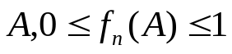；
(2)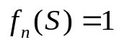；
(3)若事件互不相容，则
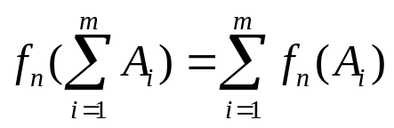;
（读者可从定义出发加以验证。）
频率稳定性的观察发现与首创验证:
事件的频率是随着试验次数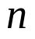而变化的不确定的数。但是，当试验次数逐渐增大时，频率总是在某确定的常数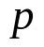附近摆动，并且逐渐稳定于该常数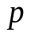。
历史上不少先驱学者曾对投掷硬币作过许多试验。来证实这个规律.试验结果如表1-1
实验者
蒲丰 | 4040 | 2048 | 0.5080
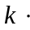皮尔逊 | 12000 | 6019 | 0.5016
皮尔逊 | 24000 | 12012 | 0.5005
(其中“正面向上”)
从表中可以看出，当试验次数越来越大时，就逐渐稳定于常数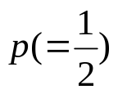。另一方面，由古典概率定义知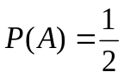，因此，把这个客观存在的常数作为事件的概率是合理的。
定义5若随着试验次数的增大，事件发生的频率在某个常数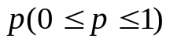附近摆动，并且逐渐稳定于，则称该常数为事件的概率，即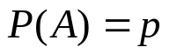。并把这样定义的概率称为统计概率（经验概率）。

概率的近似求法:
实际应用中，当事件的概率不容易求时，常用的频率来近似代替（第六章的贝努里大数定理给出了理论依据），
即 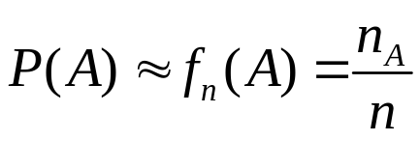 。

由频率的定义和性质可以推想，统计概率同样具有古典概率的三条基本性质。

观察、考察、积累、思考现实中一些随机事件的频率，并推断这些事件的概率。

